跟岗实习
实训报告


学号： | 202301530509
姓名： | 刘伟林
专业： | 软件工程技术
班级： | 2305班
授课教师： | 李晨子

2025-2026学年 第 二 学期
实训项目名称 |  | 功能模块识别、功能结构图绘制、核心功能用例描述
1. 完成DevOps持续交付平台的系统功能模块识别与划分  2. 绘制系统整体功能结构图，展示各模块间的关系  3. 描述平台核心功能的用例场景与操作流程  4. 分析各功能模块的技术实现方案 |  |  | 1. 掌握前后端分离架构设计方法  2. 理解CI/CD持续集成交付流程  3. 熟练使用UML用例图描述系统功能  4. 学会功能模块划分与接口设计
XXX |  |  | 专业班级 | 软件工程技术230*班
实训成绩 |  | 82 | 指导教师签名 | 
实 训 步 骤 及 内 容 | 基于 Spring Boot + React 的 DevOps 持续交付平台
一 | 功能模块识别
 | 本实训项目以“DevOps持续交付平台”为实训对象，该平台是一个面向企业级软件研发团队的自动化构建、测试与部署管理系统。通过对平台的全面分析，共识别出12个功能模块，按重要性分为核心模块（P0）、增强模块（P1）和辅助模块（P2）三个层级。
1 | P0 核心模块（4项）
（1）WebSocket实时日志推送：通过STOMP协议实现构建日志的实时推送，前端实时展示构建进度；
（2）Git Webhook自动触发构建：支持GitHub/GitLab/Gitee三种平台，代码推送后自动触发CI流程；
（3）定时构建模块：基于Cron表达式，支持自定义时间周期的自动化构建任务调度；
（4）部署审批工作流：实现“申请->审批/驳回->部署->完成”的完整部署流程，含状态机流转。
2 | P1 增强模块（4项）
（1）制品管理：自动扫描构建产物（target/*.jar），支持版本化存储与下载；
（2）构建通知中心：支持6种通知类型（构建成功/失败/部署审批/部署成功/失败/系统通知），实时推送与已读标记；
（3）部署历史与回滚：记录每次部署的完整快照，支持一键回滚至历史版本；
（4）服务实例监控：通过30秒心跳检测机制，实时监控服务实例的运行状态、CPU/内存使用率。
3 | P2 辅助模块（4项）
（1）审计日志：基于Spring AOP切面编程，自动记录用户的所有操作行为（增/删/改/触发/审批等），含操作人、IP、时间、结果；
（2）模板管理：内置8个CI/CD模板（Dockerfile、K8s Deployment/Service/Ingress、Docker Compose等），支持自定义模板；
（3）参数化构建：构建时可动态传入自定义参数（JSON格式），实现灵活的构建配置；
（4）多分支流水线：通过glob模式匹配（如feature/*），将不同的Git分支绑定到不同的CI/CD流水线。
二 | 功能结构图绘制
以下为DevOps持续交付平台的系统整体架构图，展示四层架构及其子系统组成。
（见图1：系统整体架构图）
 | 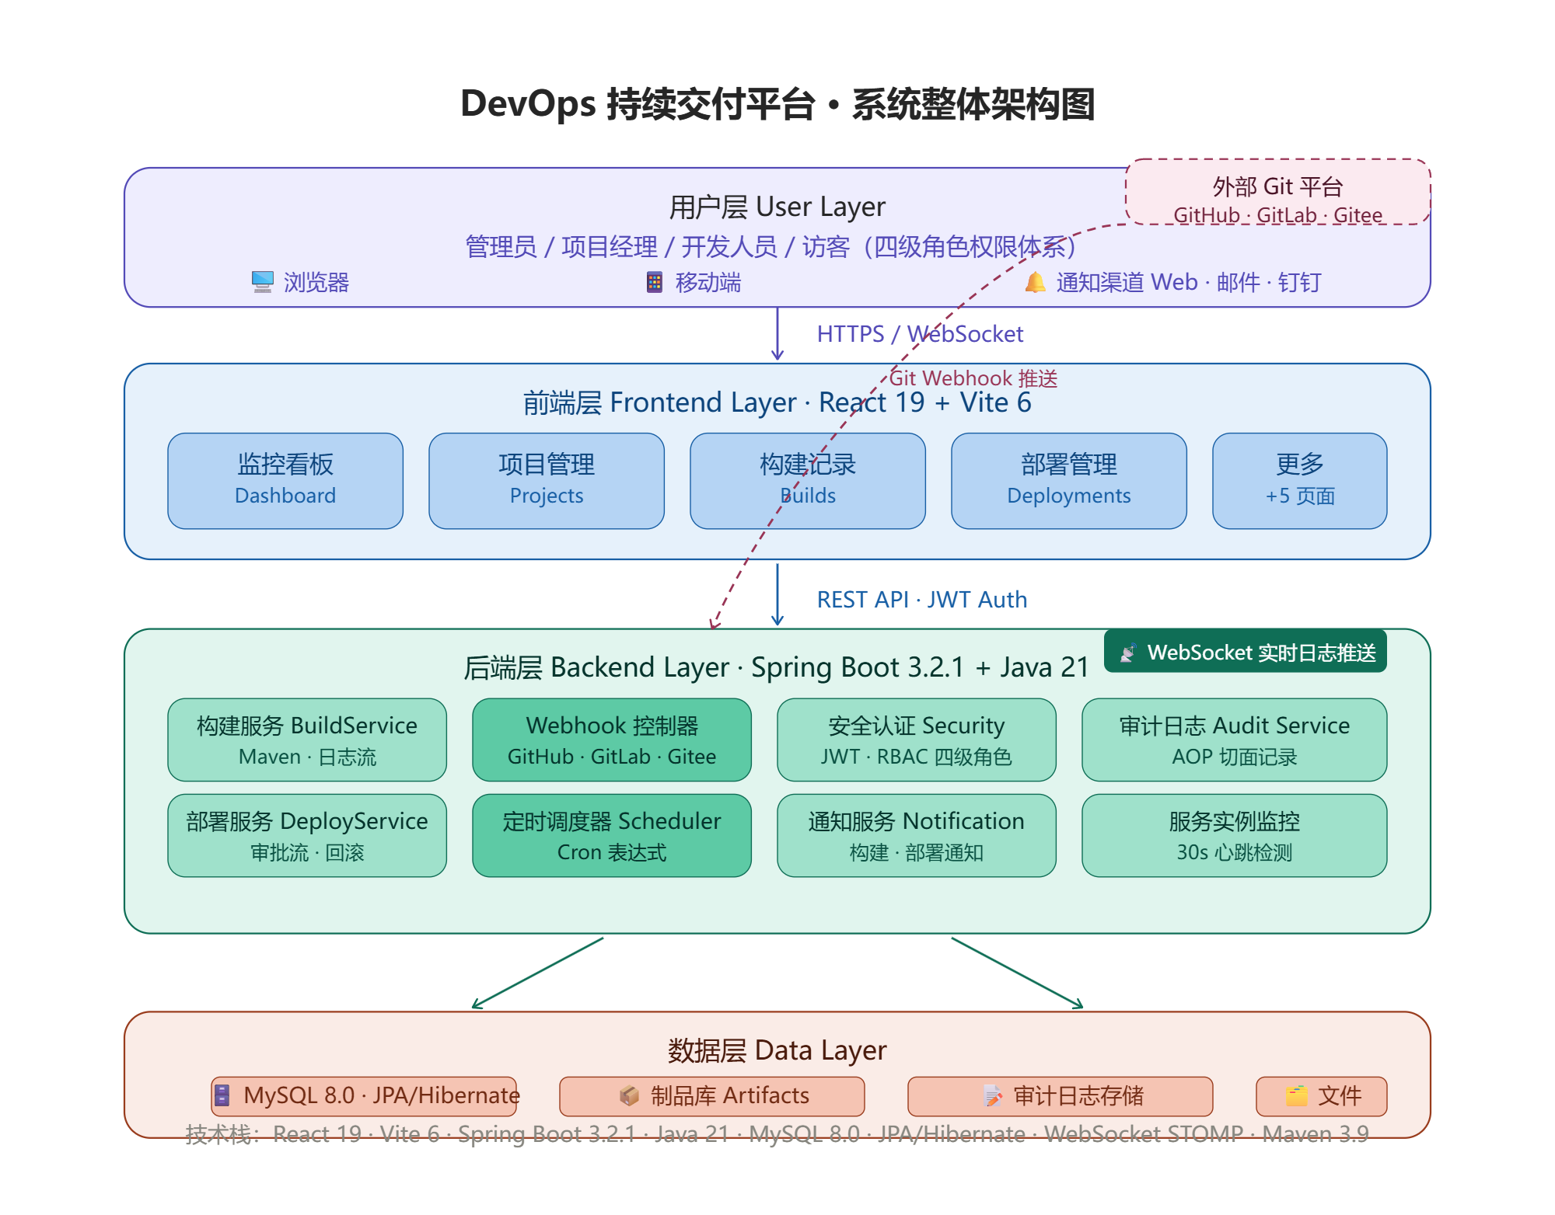
图1：系统整体架构图
平台采用经典的四层B/S架构设计：
用户层：支持管理员(ADMIN)、项目经理(MANAGER)、开发人员(DEVELOPER)、访客(VIEWER)四级角色，通过JWT令牌实现无状态认证与RBAC细粒度权限控制。不同角色拥有差异化的功能访问权限，管理员拥有全功能权限，访客仅可查看不可操作。
前端层：基于React 19框架与Vite 6构建工具，实现12个功能页面（监控看板、项目管理、构建记录、定时任务、制品管理、部署管理、环境管理、通知中心、服务实例、模板管理、审计日志、用户管理），通过React Router 7实现SPA单页路由，通过Axios与后端REST API通信，WebSocket/轮询双模式接收实时构建日志。
后端层：基于Spring Boot 3.2.1框架（Java 21），核心服务包括：BuildService（构建执行引擎，支持Maven/npm/Docker编译，8种步骤类型，真实/模拟双执行模式）、DeploymentService（部署审批状态机，PENDING->APPROVED/REJECTED->DEPLOYED/FAILED）、SchedulerService（Cron定时调度，每分钟检查自定义Cron表达式）、NotificationService（6种通知类型，实时消息推送）、InstanceMonitorService（服务实例30秒心跳检测）、SecurityConfig（Spring Security + JWT四级RBAC权限控制）。
数据层：MySQL 8.0关系型数据库，通过JPA/Hibernate ORM框架管理12张核心业务表（users, projects, pipelines, builds, environments, artifacts, deployment_requests, deployment_history, notifications, service_instances, audit_logs, templates），支持自动DDL更新（ddl-auto: update）。
前端功能模块结构（12个页面）：
| 监控看板(Dashboard) | 项目管理(Projects) | 构建记录(Builds) | 定时任务(Scheduler) |
| 制品管理(Artifacts) | 部署管理(Deployments) | 环境管理(Environments) | 通知中心(Notifications) |
| 服务实例(Instances) | 模板管理(Templates) | 审计日志(AuditLog) | 用户管理(Users) |
其中：“审计日志”和“用户管理”为管理员(ADMIN)专属模块；“项目管理”、“环境管理”、“模板管理”需管理员或项目经理(MANAGER)权限；“构建记录”、“部署管理”、“制品管理”对开发者(DEVELOPER)及以上开放；“监控看板”对访客(VIEWER)及以上开放。
三 | 核心功能用例描述
1 | 【用例UC-01】用户认证与权限管理
参与角色：所有用户（管理员/项目经理/开发者/访客）
前置条件：数据库中存在有效的用户账号
基本路径：
步骤1：用户访问登录页面，输入用户名和密码，点击“登录”按钮；
步骤2：后端验证用户名密码（BCrypt加密匹配），通过后生成JWT令牌（HS256签名、24小时有效期、含角色信息），返回给前端；
步骤3：前端将令牌存储在localStorage中，后续所有API请求在Authorization头中携带Bearer Token；
步骤4：JwtAuthFilter拦截每个请求，解析Token并注入Spring Security上下文，完成无状态认证；
步骤5：SecurityConfig根据用户角色（ADMIN/MANAGER/DEVELOPER/VIEWER），按HTTP方法+URL路径精确匹配，控制功能访问权限。
异常路径：
用户名或密码错误 -> 返回401 + 错误提示；
Token过期(24小时) -> 返回401，前端自动跳转到登录页；
无权限访问 -> 返回403 “权限不足”。
后置条件：用户成功登录后，根据角色显示对应的侧边栏导航菜单和功能按钮。
2 | 【用例UC-02】手动触发CI构建
参与角色：管理员、项目经理、开发者
前置条件：已创建项目并配置了Git仓库地址和构建命令
基本路径：
步骤1：用户在构建记录页面点击“触发构建”按钮，弹出构建参数配置窗口（可选：自定义构建参数JSON、指定分支）；
步骤2：前端调用POST /api/builds/trigger接口，传递projectId、branch、buildParams等参数；
步骤3：BuildService异步执行构建流程（@Async），执行步骤依次为：
a. 工作区准备：检查项目目录，若不存在则git clone，已存在则git fetch + checkout + pull；
b. 流水线执行：逐阶段逐步骤执行Pipeline定义中的每个Step（SHELL/MVN_PACKAGE/NPM_INSTALL/TEST/DOCKER_BUILD等8种类型）；
c. 日志推送：每执行一个步骤，通过WebSocket向/topic/builds/{id}/log推送JSON格式的日志更新（含阶段名、步骤名、状态、输出内容）；
d. 制品收集：构建成功后自动扫描target或dist目录，将生成的jar/war等文件保存到制品库；
步骤4：前端通过STOMP WebSocket订阅构建日志通道，实时渲染构建进度（显示阶段进度条、步骤状态、彩色日志输出），若WebSocket连接失败则降级为HTTP轮询；
步骤5：构建完成（成功/失败/取消）后，触发NotificationService发送通知给相关用户。
异常路径：
Git仓库不可达 -> 构建失败，日志显示“Git clone failed”；
编译错误 -> 构建失败，日志显示编译错误信息；
构建超时（超过10分钟）-> 自动取消构建。
后置条件：构建记录写入builds表，制品保存到artifacts表，构建日志保存到文件。
3 | 【用例UC-03】部署申请与审批工作流
参与角色：开发者（申请部署）、管理员/项目经理（审批部署）
前置条件：存在构建成功的制品，目标环境已配置
基本路径：
步骤1：开发者在部署管理页面选择构建产物和目标环境（开发/测试/预发布/生产），填写部署原因，提交部署申请；
步骤2：后端创建DeploymentRequest记录，状态设为PENDING（待审批），若目标环境为受保护环境（如生产环境）则必须经过审批；
步骤3：有审批权限的用户（ADMIN/MANAGER）在“审批列表”中查看待审批的部署申请，可选择“批准”或“驳回”；
步骤4：批准后：DeploymentRequest状态更新为APPROVED -> 自动执行部署 -> 状态更新为DEPLOYED，同时创建DeploymentHistory记录（含回滚快照）；
驳回后：状态更新为REJECTED，记录驳回原因，通知申请人。
步骤5：部署历史记录完整保存每次部署的版本号、部署URL、操作人、时间戳，支持一键回滚。
状态流转图（状态机）：
PENDING（待审批）-> APPROVED（已批准）-> DEPLOYED（已部署）
PENDING（待审批）-> REJECTED（已驳回）
DEPLOYED -> ROLLED_BACK（通过回滚操作）
后置条件：部署记录持久化，通知相关人员，制品下载链接更新。
4 | 【用例UC-04】Git Webhook自动触发构建
参与角色：外部Git平台（GitHub/GitLab/Gitee）
前置条件：项目已配置Git仓库URL，CI/CD流水线已关联项目
基本路径：
步骤1：开发者在IDE中提交代码并推送到Git仓库（如git push origin main）；
步骤2：Git平台检测到Push事件，向平台Webhook端点发送POST请求（含JSON格式的事件载荷，包含仓库信息、分支名、提交者、commit SHA等）；
步骤3：WebhookController接收到Webhook请求后：
a. 解析事件载荷，提取分支名和commit信息；
b. 根据projectId查找对应的Pipeline配置；
c. 检查branchPattern是否匹配当前推送的分支（如feature/*匹配feature/login分支）；
d. 匹配成功后自动调用BuildService触发构建（triggerType=PUSH）；
步骤4：后续构建流程同UC-02。
支持的Webhook格式：
GitHub：x-github-event: push，载荷包含ref、commits、repository等字段；
GitLab：X-Gitlab-Event: Push Hook，载荷包含ref、commits、project等字段；
Gitee：X-Gitee-Event: Push Hook，载荷包含ref、commits、repository等字段。
后置条件：自动创建的构建记录包含triggerType=PUSH、gitCommit=commit SHA。
5 | 【用例UC-05】定时构建调度
参与角色：系统（自动执行）
前置条件：Pipeline已配置cronExpression并启用cronEnabled=true
基本路径：
步骤1：SchedulerService通过@Scheduled注解每分钟执行一次检查；
步骤2：遍历所有cronEnabled=true的Pipeline，使用自定义Cron解析器解析cronExpression（5段式：分 时 日 月 周）；
步骤3：将解析出的目标触发时间与当前时间匹配，若匹配成功则触发构建；
步骤4：构建执行流程同UC-02（triggerType=SCHEDULE）。
Cron表达式示例：
“0 2 * * *” -> 每天凌晨2点构建
“*/30 * * * *” -> 每30分钟构建一次
“0 9 * * 1-5” -> 工作日每天早上9点构建
后置条件：构建记录包含triggerType=SCHEDULE。
四 | 实训总结
通过本次实训，我以“DevOps持续交付平台”为实训对象，系统性地完成了软件系统的功能模块识别、功能结构图绘制和核心功能用例描述三个实训任务。
在功能模块识别环节，我按照软件工程方法论，将平台划分为12个功能模块，并根据业务重要性分为P0（核心）、P1（增强）、P2（辅助）三个优先级层级，明确了每个模块的职责边界和依赖关系。
在功能结构图绘制环节，我绘制了系统的四层架构图（用户层->前端层->后端层->数据层）和前端功能模块结构图，清晰展示了各层组件的技术选型、模块划分和数据流动关系。平台采用Spring Boot + React的前后端分离架构，通过JWT + RBAC实现四级角色的权限控制，通过WebSocket实现实时通信，通过状态机模式实现部署审批工作流。
在核心功能用例描述环节，我选取了5个核心用例（用户认证与权限管理、手动触发CI构建、部署申请与审批工作流、Git Webhook自动触发、定时构建调度）进行详细描述，涵盖了基本路径、异常路径、前置条件、后置条件等完整用例要素，展示了平台的核心业务逻辑。
本次实训加深了我对软件系统分析与设计的理解，特别是在大型企业级系统的功能分解、架构设计和用例建模方面积累了实践经验。同时，通过对Spring Boot、React、WebSocket、JWT认证、MySQL等主流技术的应用分析，提升了我的技术文档编写能力和系统设计能力。
填写说明：
- 指导教师签名处请使用手写签名的图片。
- 实训任务完成后提交报告，课程结束后统一装订封面。
- 实训成绩要求为百分制，课程实训成绩作为课程学习平时成绩的构成内容之一，是多次实训成绩的平均值。

